QEcode-OA
- 简介:
QEcode-OA是基于工作流的概念，以计算机为中心，采用一系列现代化的办公设备和先进的通信技术，广泛、全面、迅速地收集、整理、加工、存储和使用信息，使企业内部人员方便快捷地共享信息，高效地协同工作；改变过去复杂、低效的手工办公方式，为科学管理和决策服务，从而达到提高行政效率的目的。一个企业实现办公自动化的程度也是衡量其实现现代化管理的标准。
- 三大模块:
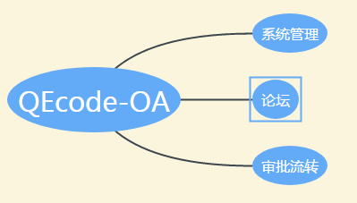
模块功能
  - 系统管理模块:
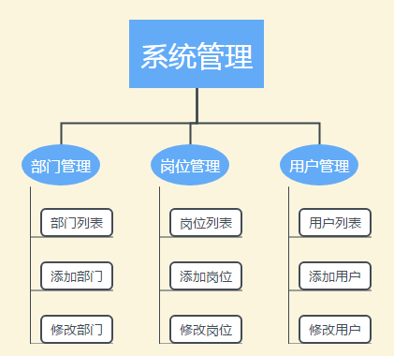

  - 论坛模块:

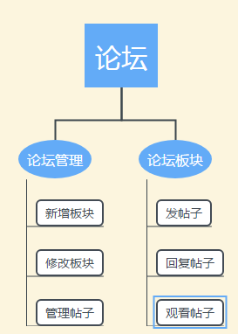
  - 审批流转:
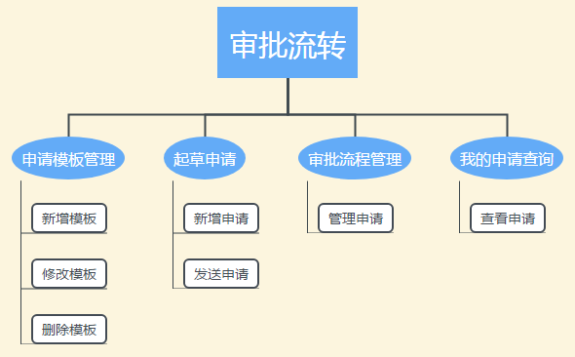

- 实体表
实体表之间的关系

user
列名 | 意义 | 类型
user_id | 用户主键,id | bigint
email | 邮件 | varchar(255)
gender | 性别 | varchar(255)
login_name | 登陆名 | varchar(255)
name | 用户名 | varchar(255)
password | 密码 | varchar(255)
phone | 手机号 | varchar(255)
department_id | 部门id | bigint

role
列名 | 意义 | 类型
role_id | 岗位主键,id | bingint
description | 岗位说明 | varchar(255)
name | 岗位名称 | varchar(255)

privilege
列名 | 意义 | 类型
privilege_id | 权限主键,id | bigint
icon | 图片 | varchar(255)
name | 权限名称 | varchar(255)
url | 跳转地址 | varchar(255)
parent | 父权限 | bigint

department
列名 | 意义 | 类型
department | 部门主键,id | bigint
description | 部门说明 | varchar(255)
name | 部门名称 | varchar(255)
parent | 父部门 | bigint

forum
列名 | 意义 | 类型
forum_id | 论坛板块主键,id | bigint
description | 板块说明 | varchar(255)
name | 板块名称 | varchar(255)
position | 位置 | int
article_count | 板块文章数 | int
topic_count | 主题数 | int
last_topic | 最后回帖 | bigint

topic
列名 | 意义 | 类型
topic_id | 论坛主题主键,id | bigint
content | 主题内容 | text
faceIcon | 主题图标 | varchar(255)
ip_addr | 发帖人的ip | varchar(255)
post_time | 发帖时间 | timestamp
title | 主题标题 | varchar(255)
last_update_time | 最后更新时间 | timestamp
reply_count | 回复总数 | int
type | 主题类型 | int
author | 作者 | bigint
forum | 所属板块 | bigint
last_reply | 最后回复 | bigint

reply
列名 | 意义 | 类型
reply_id | 论坛回帖主键,id | bigint
content | 回复内容 | text
faceIcon | 回复图标 | varchar(255)
ip_addr | 发帖人的ip | varchar(255)
post_time | 发帖时间 | timestamp
title | 回复标题 | varchar(255)
last_update_time | 最后更新时间 | timestamp
author | 作者 | bigint
topic | 所属主题 | bigint

user_role
列名 | 意义 | 类型
users_user_id | 用户id,外键 | bigint
roles_role_id | 岗位id,外键 | bigint

role_privilege
列名 | 意义 | 类型
roles_role_id | 岗位id,外键 | bigint
privileges_privilege_id | 权限id,外键 | bigint

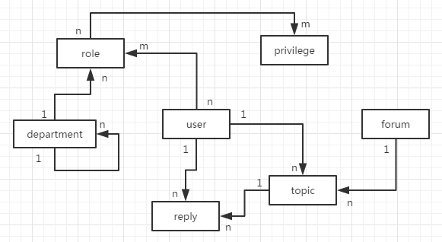

- 系统架构

